**Дата:** 26.06.2022. **Клас:** 4 – Б  **Вчитель:** Половинкина О.А.

**Урок:** математика.

**Тема. Знаходження площі частини прямокутника за відомою шириною та довжиною. Розв’язування задач двома способами. Обчислення виразів на порядок дій. Знаходження помилок у виразах.**

**Мета**: вчити розв’язувати задачі, формувати вміння знаходити значення виразів, порівнювати числа; розвивати математичну компетентність, пам’ять, мислення, математичне мовлення; виховувати наполегливість, дисципліну, працьовитість, колективізм.

**Обладнання**: презентація.

**Хід уроку**

**І. Організація класу.**

Створення позитивного психологічного клімату класу.

**ІІ. Актуалізація опорних знань.**

1. Перевірка домашнього завдання № 752.

2. Усний рахунок.

3. Каліграфічна хвилинка.

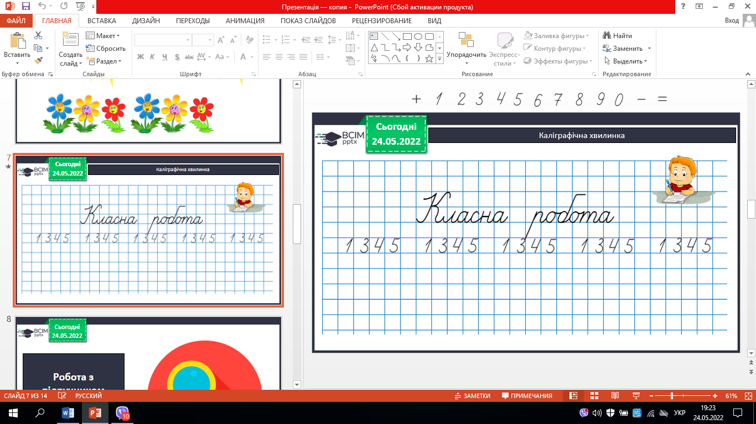

4. Робота з підручником с. 127.

**ІІІ. Вивчення нового матеріалу.**

1. № 753. Обчисли усно.

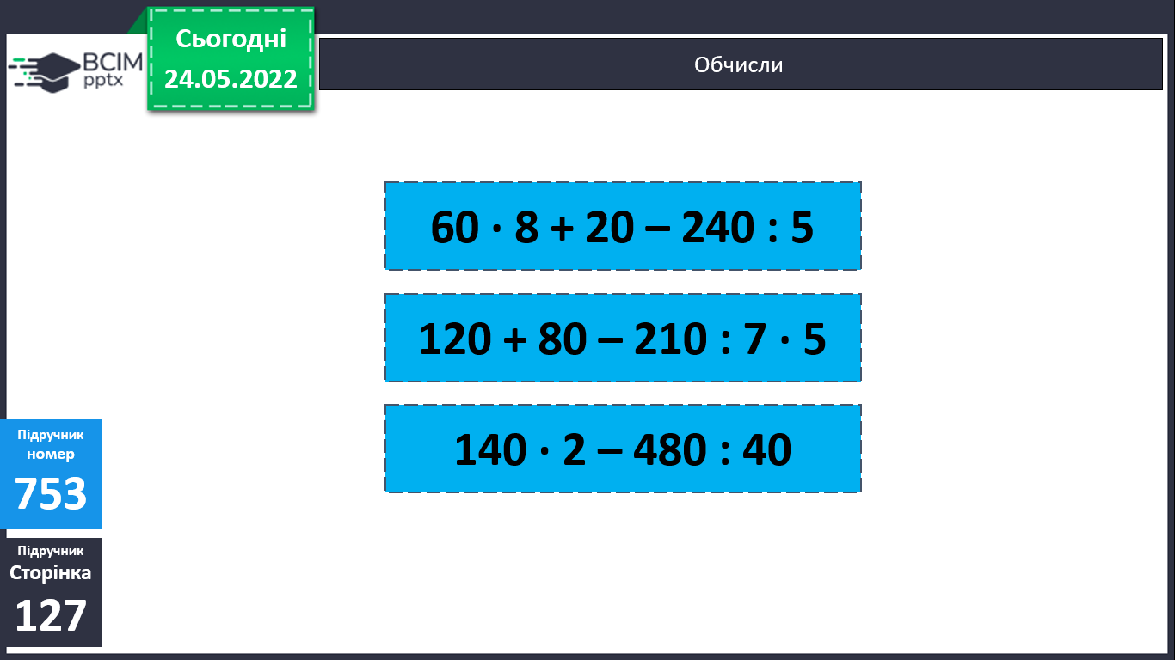

2. № 754. Розв’яжи задачу.

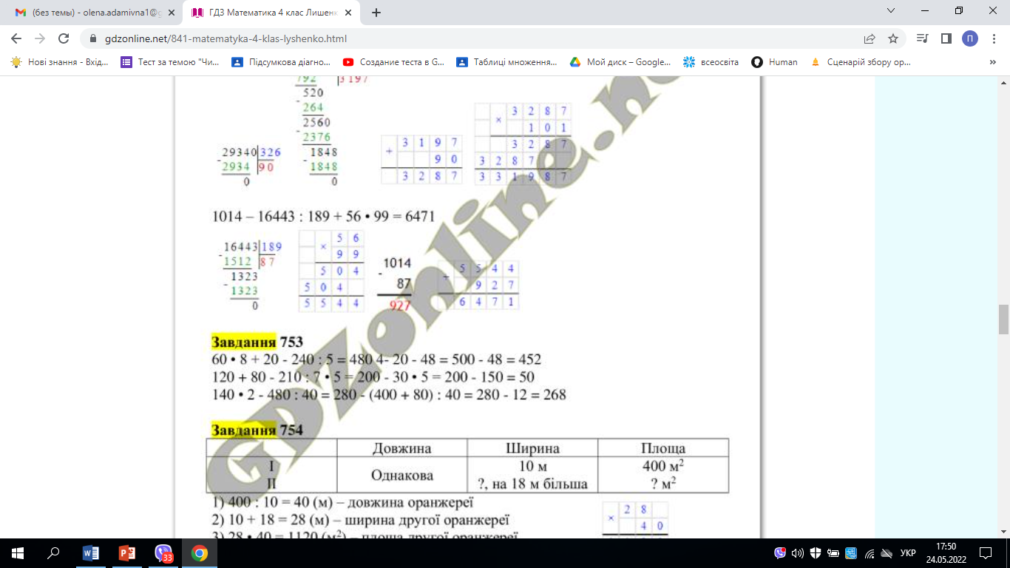

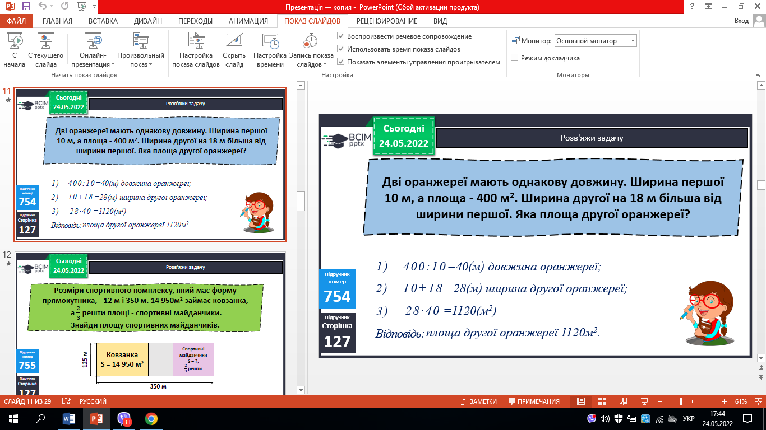

3. № 755. Розв’яжи задачу.

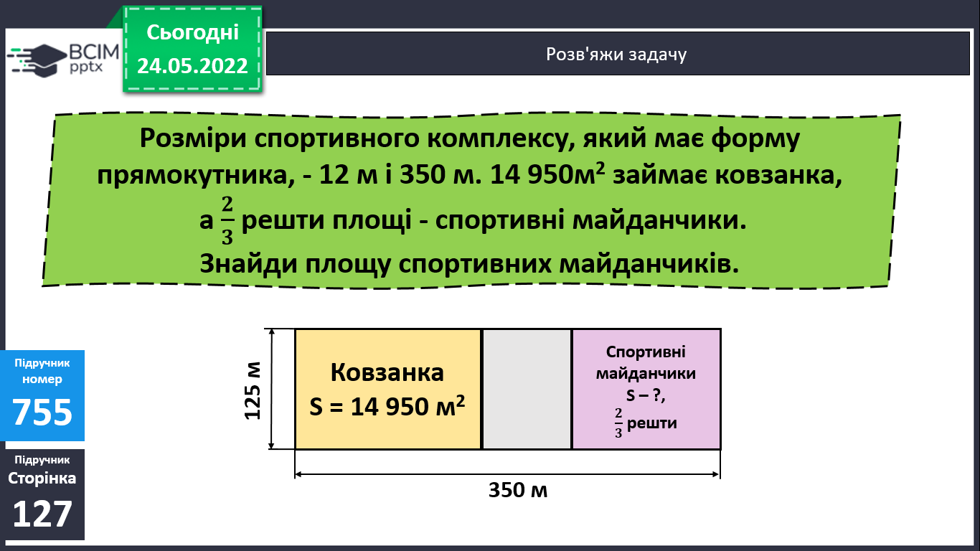

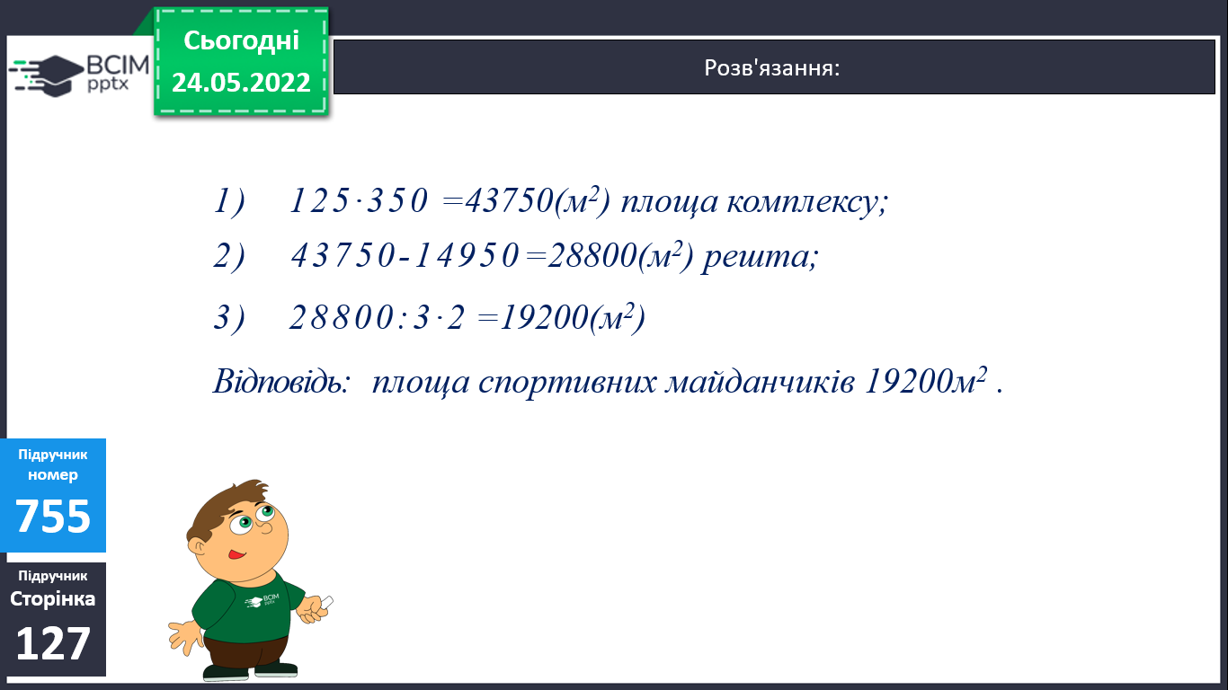

4. № 756. Обчисли письмово.

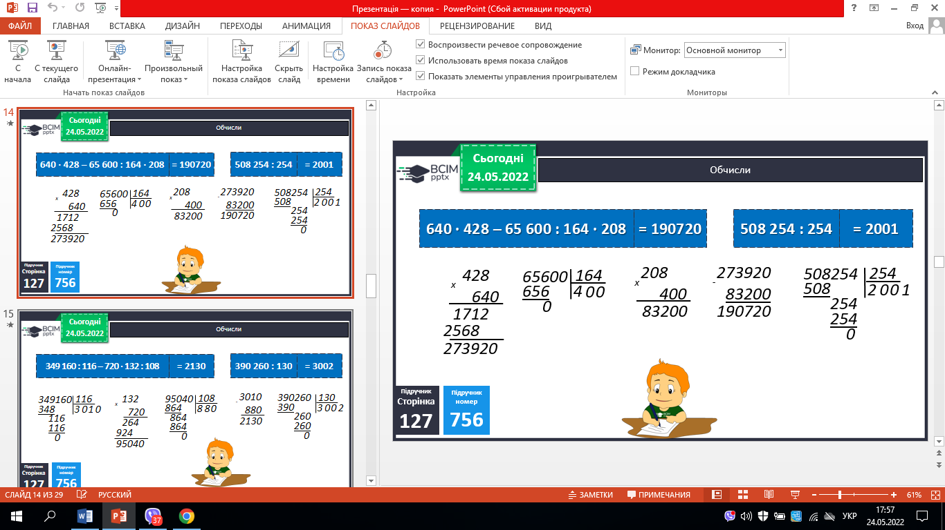

**ІV.Підсумок.**

1. Домашнє завдання.

***С. 128, № 763. Роботи надсилай на Вайбер або Human.***

2. Рефлексія.